**今日动态**

**第八周 10月24日 星期四 晴**

1. **晨间来园**

出勤：今日来园8人，秋游10人

1. **户外活动**

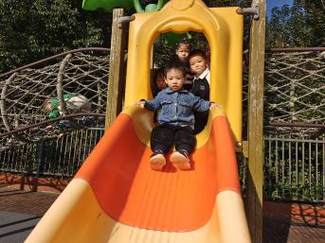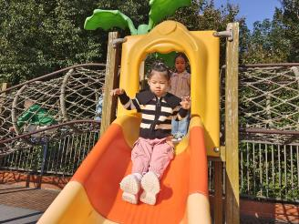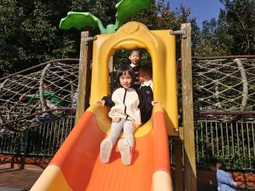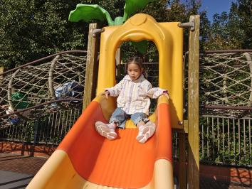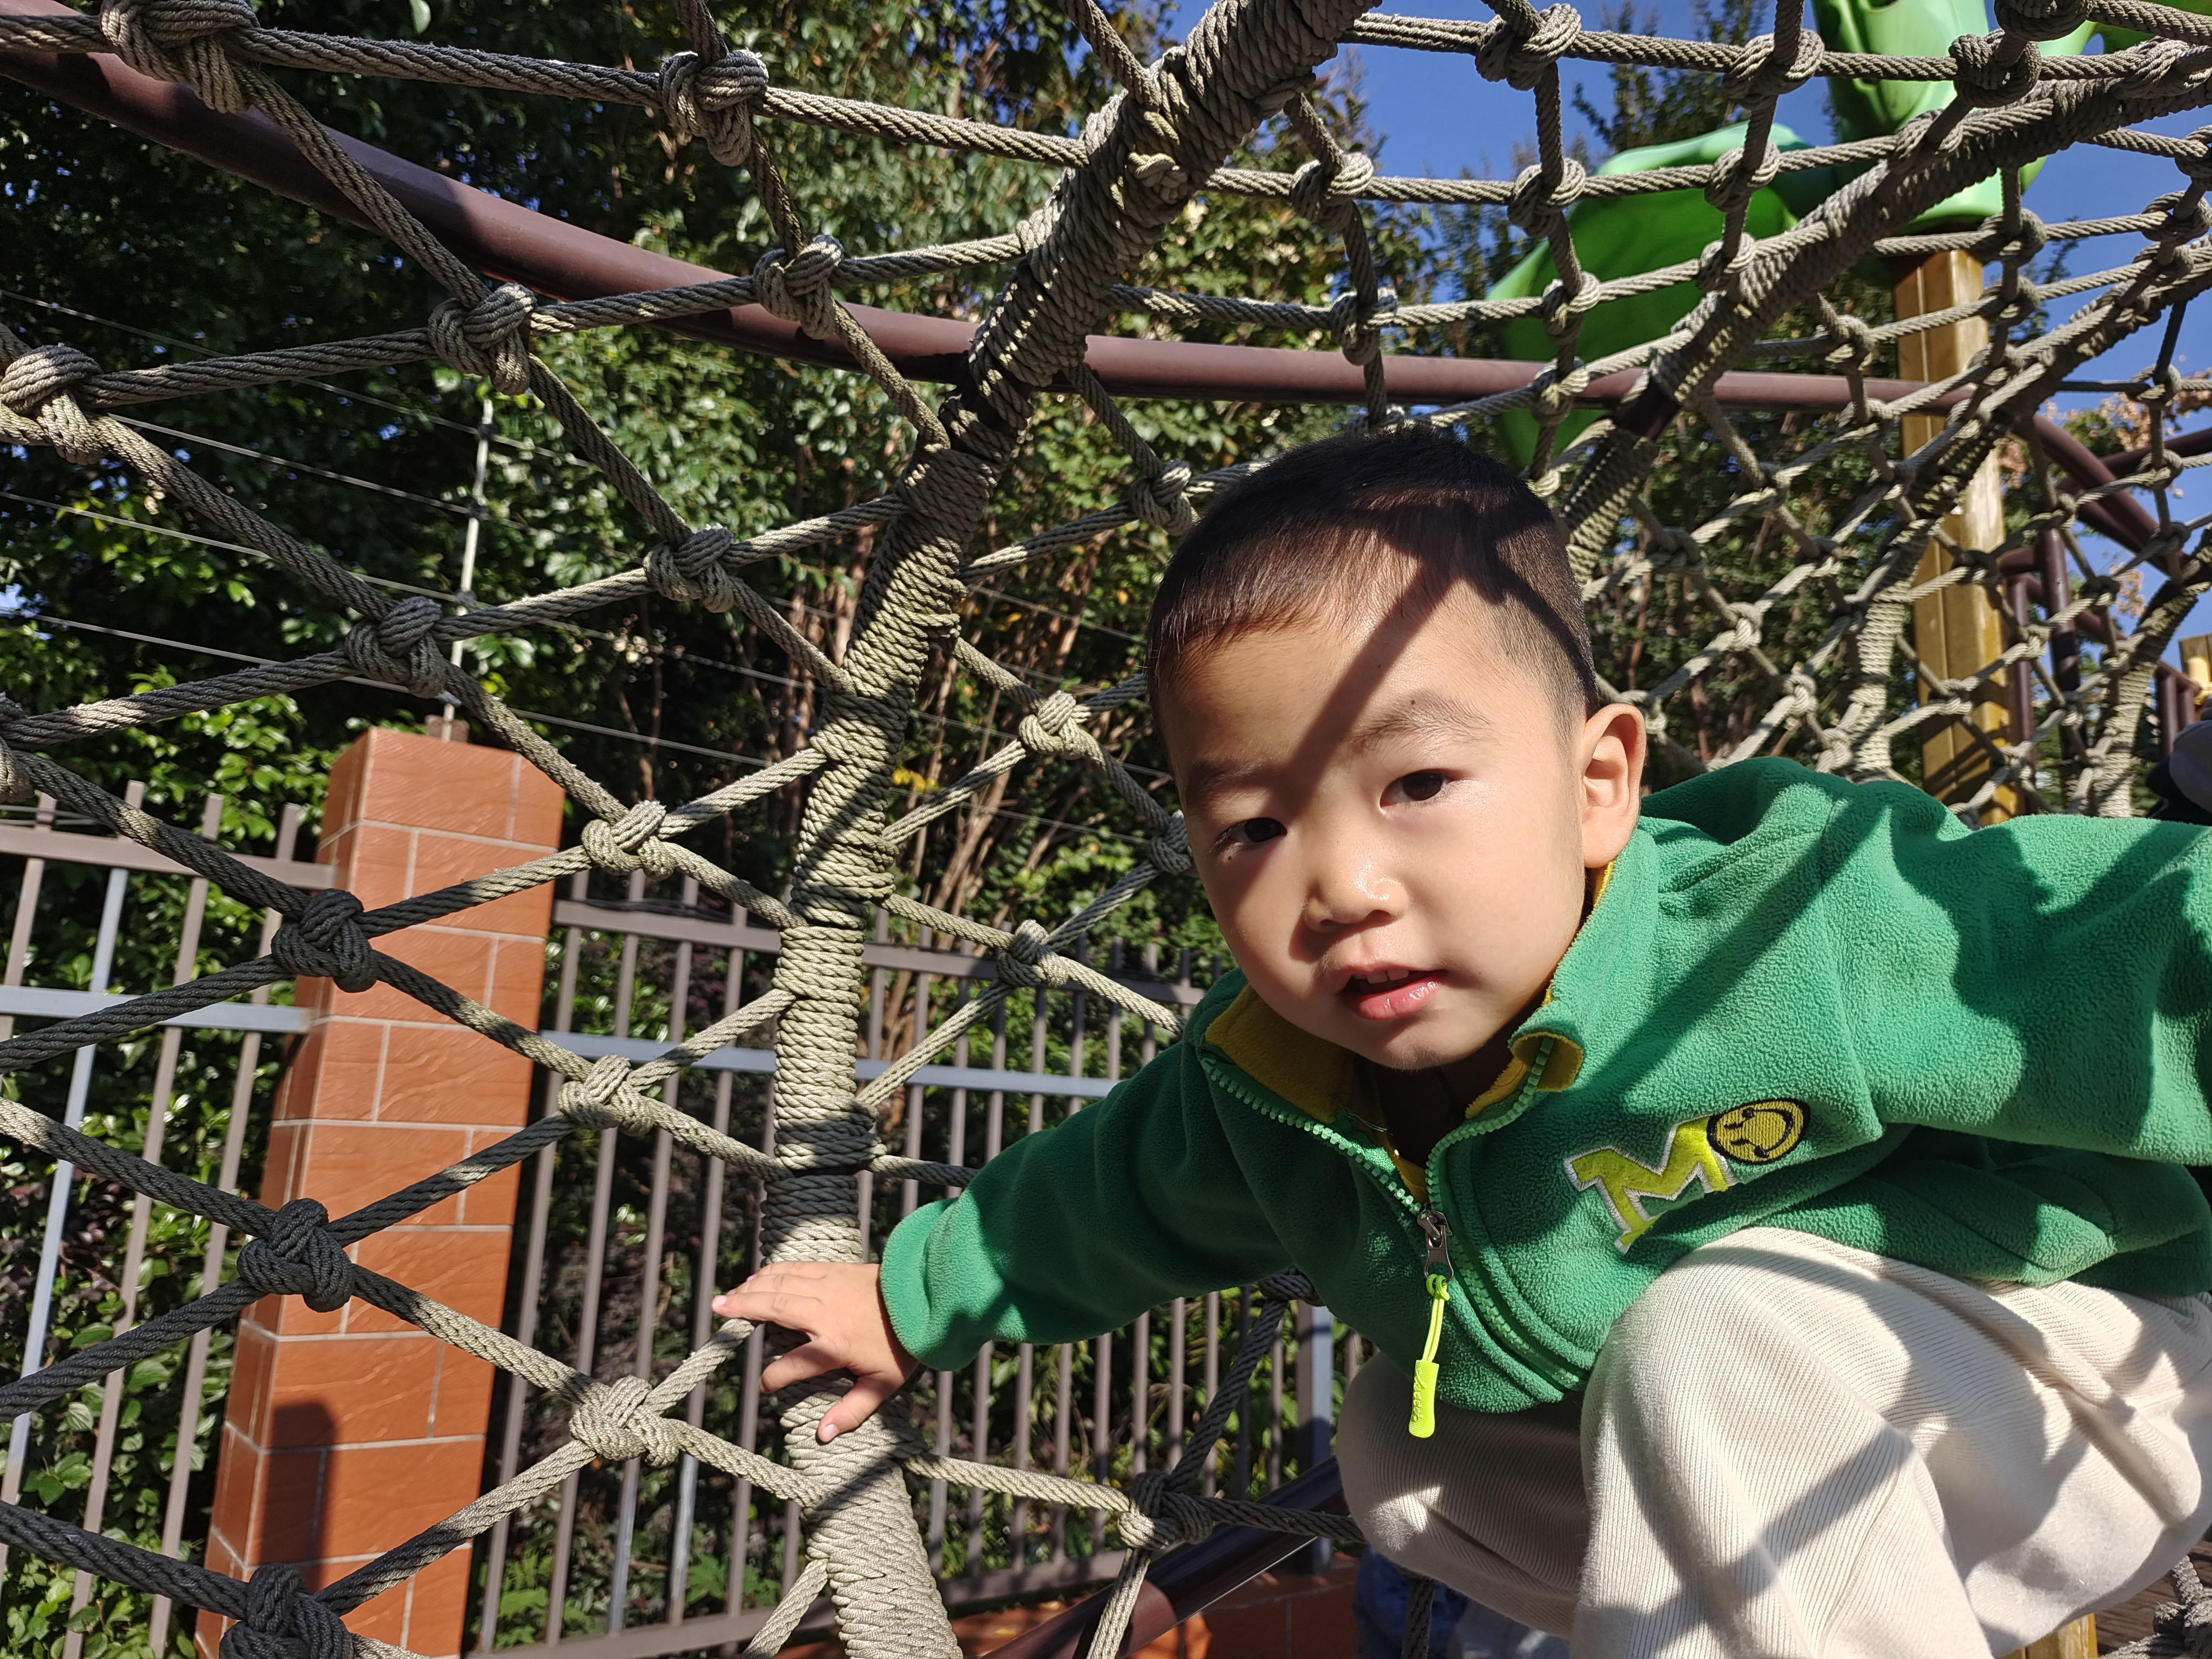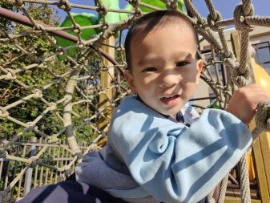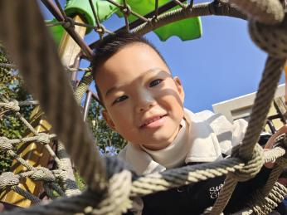

今天我们在前操场玩攀爬架。

1. **集体活动**

音乐：大雨小雨。这是需要使用乐器进行演奏的歌曲。今天请宝宝们都一起尝试了如何用乐器进行演奏。还有几位宝宝自告奋勇地上来进行了表演。

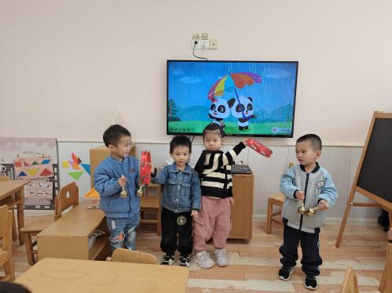

1. **午餐时刻**

今天的午餐是：燕麦饭、青椒卤鸭胗、生瓜茭白炒肉沫、时蔬银鱼羹

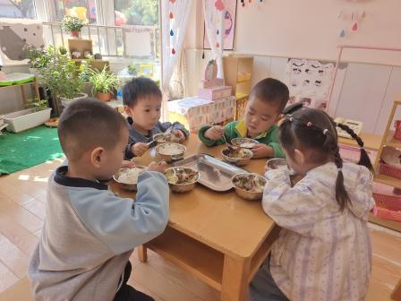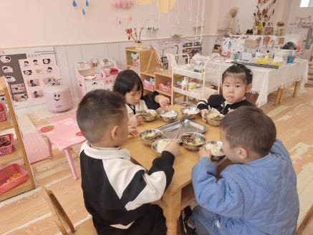

**五、温馨提示**

1.有个别幼儿指甲出现过长的情况，请大家帮幼儿及时修剪。

2.请家长早上务必关注幼儿水杯里水的温度，不要出现过烫的现象，谨防烫伤。